Положение

О ПРОВЕДЕНИИ ОНЛАЙН-ЧЕМПИОНАТА ФНСИР ПО ИГРЕ ШАФФЛБОРД 2022 года

1. ОБЩАЯ ИНФОРМАЦИЯ.
Онлайн-чемпионат проводится с целью оценки спортивной и технической подготовки участников, выявление лучших спортсменов на основании состязательного процесса в условиях невозможности проведения традиционных спортивных мероприятий из-за пандемии коронавируса. Задача – популяризация настольных спортивных игр, поддержка здорового образа жизни, знакомство с игроками, уровнем игроков в разных регионах страны, совершенствование спортивного мастерства и спортивного духа участников, физической и психологической реабилитации людей с инвалидностью, привлечение внимания государственных, общественных и коммерческих организаций к проблемам людей с инвалидностью. Руководство организацией и проведением соревнований осуществляет Федерацией настольных спортивных игр России.
ВРЕМЯ И МЕСТО ПРОВЕДЕНИЯ
Чемпионат проводится в фомате онлайн на платформе Zoom, в период с 25 апреля по 10 июня 2022 г.
2. ПОРЯДОК ПРОВЕДЕНИЯ И УСЛОВИЯ ДОПУСКА УЧАСТНИКОВ.
Участниками турнира, становятся игроки, имеющие возможность проводить игру на инвентаре, соответствующему требованиям пункта 4.1 настоящего Положения, подавшие заявку на участие в онлайн-чемпионате по игре Шаффлборд, и оплатившие вступительный взнос в размере 350 рублей.
Для участия в чемпионате ФНСИР, необходимо в заявке указать:
1.Фотографию игрового стола и бит
2.Фамилия, Имя, Отчество
3.Местожительство – населенный пункт, область
4.Контактные данные руководителя команды – номер телефона, электронную почту
5.Заявки подаются по электронной почте в адреса:
fnsirus@gmail.com, centrnovus@list.ru

3.РУКОВОДСТВО И СУДЕЙСТВО
Общее руководство подготовкой и проведением соревнования осуществляет Федерация настольных спортивных игр России (далее «ФНСИР»). Непосредственное проведение соревнований возлагается на судейскую коллегию. Судейская коллегия формируется руководством ФНСИР.
Главный судья соревнования – Вассман Андрей Юрьевич.
4.1. ТРЕБОВАНИЯ К ИГРОВОМУ ИНВЕНТАРЮ
Игровой стол и биты в комплектации – спорт должны иметь следующие параметры
1. Размеры стола- 260 х 65 х 4.5 см;
2. Размер игрового поля 240 х 40 см;
3. Ширина зоны 3 очков – 160 мм, ширина зоны 2 очков – 205 мм, ширина зоны 1 очка – 327 мм
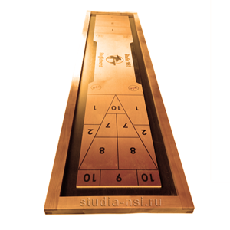
4. Со всех сторон игрового поля наличие канавки (зоны аута) для падения биты с поля при неточном броске;
5. Пластмассовые биты на роликовой основе 8 шт. диаметр 5,2 см, двух цветов

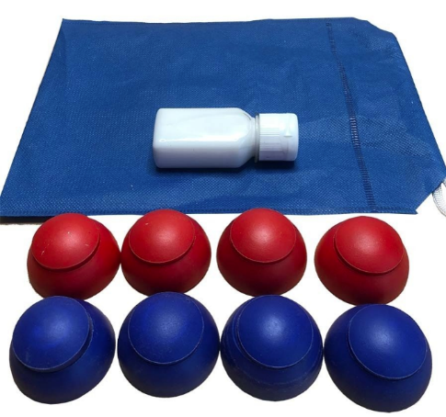

4.2. ТРЕБОВАНИЯ К ТЕХНИЧЕСКОМУ ОСНАЩЕНИЮ
Участник турнира должен:
- обеспечить устойчивое интернет-соединение в используемом помещении;
- установить игровой стол таким образом, чтобы он был виден на экране целиком;
- разместить видеокамеру (смартфон) со стороны зачетной зоны в направлении зоны броска, с возможностью перемещения видеокамеры (смартфона), при необходимости, к любой точке игрового стола.

4.3. ТРЕБОВАНИЯ К ОДЕЖДЕ И ИГРОКАМ
Игрок должен иметь аккуратный и опрятный внешний вид.

4.4. ИСПОЛЬЗОВАНИЕ ZOOM–КОНФЕРЕНЦИИ
Для использования zoom-конференции необходимо скачать программу ZOOM на смартфон или компьютер, перейти по предложенной судейской коллегией ссылке в зал конференции. Объявленный судьей игрок включает видео изображение игрового стола и звук. Остальные, участвующие в конференции игроки и зрители, изображение и звук выключают в ожидании своей очереди.

5. ПРОВЕДЕНИЕ ЧЕМПИОНАТА
Онлайн-чемпионат России по Шаффлборду проводится в личном зачете в два этапа.
Первый этап (отборочный) – все зарегистрированные участники играют, согласно составленному судейской коллегией календарю, три игры (по сорок бросков в каждой игре). Результатом игры будет являться сумма трёх игр. Количество игроков, вышедших в финал - 80 человек.
Второй этап (финал) – участники, прошедшие в финал, играют три игры (по сорок бит в каждой игре).

6. ПРАВИЛА ИГРЫ
Соревнования проводятся в соответствии с правилами игры, утвержденными ФНСИР для данного чемпионата.
Цель игры - набрать наибольшее количество очков за сорок бросков биты.
Игроки запускают пластмассовые биты с металлическим шаром (для плавного скольжения) по длинной стороне игрового стола, поверхность стола должна быть гладкой и ровной (для выравнивания стола используется уровень строительный), область выигрыша находится на противоположном конце стола. Все броски выполняется рукой игрока. Бросок должен осуществляться с отрывом руки от биты до контрольной линии, расположенной между зоной 1 и зоной 2 в разметке «треугольник».
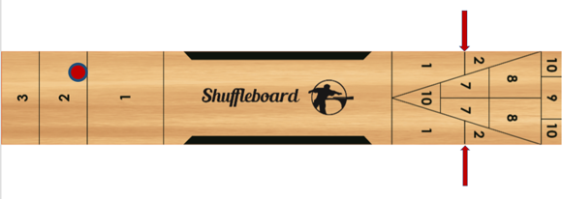
Игрок поочередно выкидывает 8 бит (одна серия) в зону, обозначенную цифрами 1, 2, 3 на противоположном конце игрового стола. Эти цифры соответствуют количеству начисляемых очков при попадании биты в соответствующую зону. При этом бита в обязательном порядке должна полностью пересечь линию раздела между зонами. Толщина линии при этом не учитывается и трактуется в пользу игрока. Если бита остановилась на линии между зонами, то начисляемое количество очков соответствует зоне с наименьшим числом.
Пример 1: Бита находится на линии между 2 и 3 зоной. Количество очков - 2.
Пример 2: Бита находится на линии между 1 и 2 зоной. Количество очков -1.
Пример 3: Бита находится на линии между 0 и 1 зоной. Количество очков – 0.
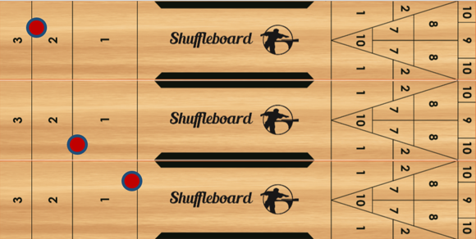

Если бита касается черной линии, но не перешла её, очки насчитываются по той зоне где она находится.
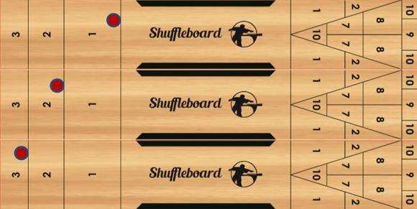
В случае попадании биты в аут (сбоку или в конце игрового поля) ее необходимо убирать со стола для предотвращения помех в дальнейшей игре. Если бита после очередного хода при соударении с шайбами, находящимися на столе, совершает повторное касание с выпавшей во время текущего хода в аут битой и остается при этом на игровом поле – эта бита считается в ауте и ее необходимо снять с игрового стола. Наибольшее количество возможных набранных очков за одну игру составляет 120 (5 серий по 8 бит).

7. ОПРЕДЕЛЕНИЕ ПОБЕДИТЕЛЕЙ
Первое место в личном зачете занимает игрок, набравший наибольшее количество очков в финальном этапе турнира. При равенстве очков у двух и более игроков, сравнивают показатели лучшей игры в финальном этапе. Если и лучшая игра имеет одинаковое количество очков, то сравнивается вторая лучшая игра и т.д.

8. НАГРАЖДЕНИЕ
Все участники соревнования получают сертификаты участника. Игроки, занявшие призовые места, награждаются призами и дипломами отдельно мужчины и женщины.
Телефон для справок: +7(921)746-56-83 Вассман Андрей Юрьевич
НАСТОЯЩЕЕ ПОЛОЖЕНИЕ ЯВЛЯЕТСЯ ОФИЦИАЛЬНЫМ ПРИГЛАШЕНИЕМ НА ТУРНИР

